电机与拖动基础（实验指导书）

**2021** 年 **9** 月

电机与电力拖动基础（实验指导书）

实验一三相笼型异步电动机的工作特性

一、实验目的

1．了解三相异步电机的测试系统构成和测试方法。

2．通过计算加深对三相笼型异步电动机额定参数和功率关系的认识。3．用直接负载法测取三相笼型异步电动机的变频特性。

二、预习要点

1．异步电动机的额定参数和基本功率关系。2．异步电动机的力矩与哪些参数有关？3．参数的标幺值表示法。

三、实验项目

1．认识电机测试系统；  
2. 电机铭牌的额定参数；  
3．额定工作点测取；  
4．恒力矩变压变频特性。

四、实验设备

1．电机实验台及负载、力矩转速测量组件 2．四象限变频器   
3．被测电机：三相笼型异步电动机   
4. 负载：三相笼型异步电动机  
 - 1 -

电机与电力拖动基础（实验指导书）

五、实验方法及步骤   
 **1**．认识电机测试系统**:**   
 MTS-JX-DC5-A 电机加载性能测试教学平台主要是采用交流异步电机、永磁同步电机、交流伺服电机方式来检验被测电机在不同负载下的性能。可 以完成对被测电机性能测试：测试数据包括：扭矩、转速、输出功率、电压、电流、输入功率、效率等参数。

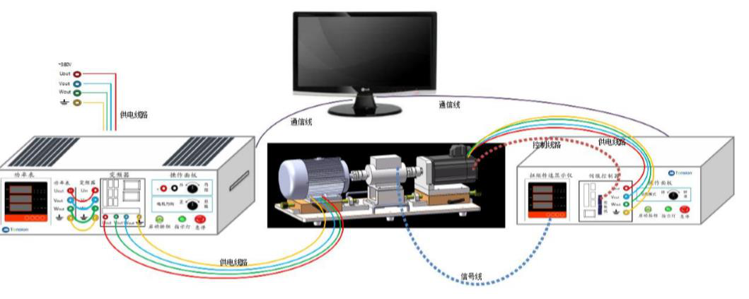

**2.** 记录被测电机铭牌的额定参数**:**   
认识被测电机，记录被测电机的额定参数。

**3.** 额定工作点测取：  
 将负载力矩设定为额定力矩，按额定转速给定被试电机目标转速。测试 过程实时采集记录其力矩、转速、电压、电流、频率等   
 求取额定工作点的输入功率、输出功率、同步转速、转差率、效率、功 率因数等。

- 2 -

电机与电力拖动基础（实验指导书）

**4.** 恒力矩变压变频特性：  
 4.1 将负载力矩设定为 0.5 倍额定力矩，分别将被试电机目标转速设定为 0 至额定转速（5~6 个点）。测试过程实时采集记录其力矩、转速、电压、电 流、频率等   
 将频率值作为横坐标，电压值作为纵坐标，绘制电压与频率曲线。求取 磁链，说明其物理意义，变化规律及原因。

4.2 将负载力矩设定为额定力矩，分别将被试电机目标转速设定为 0 至 额定转速（5~6 个点）。测试过程实时采集记录其力矩、转速、电压、电流、频率等   
 将频率值作为横坐标，电压值作为纵坐标，绘制电压与频率曲线。求取 磁链，说明其物理意义，变化规律及原因。

4.3 改变负载力矩设定，维持转速设定为额定转速，记录电流值。 将电流值作为横坐标，力矩值作为纵坐标，绘制力矩与电流曲线。求取 力矩与电流比值，说明其物理意义，变化规律及原因。

4.4 比较上述两组实验（1）（2）所得值是否存在不同，如有不同，试解 释其原因。

- 3 -

电机与电力拖动基础（实验指导书）

六、实验原理   
**1.**标幺值

标幺值是相对单位制的一种。英文为 per unit，简写为 pu，一些科学软

件中通常写作 p.u. 。中文有时也写作“标么值”，

（标幺值）是电力系统分析和工程计算中常用的数值标记方法，表示各

物理量及参数的相对值，即用实际值除以基值所得相对值，一般在右上角用

*表示标幺值。

电机中，一般取额定功率、额定电压、额定电流作为基值。

**2.**变频调速基本原理

基频以下调速，在变频调速过程中应同时改变定子电压和频率，以保持

主磁通不变。

|  |  |  |  |  |  |  |  |  |
| --- | --- | --- | --- | --- | --- | --- | --- | --- |
| *U* | s |  | *E* s | = | .4 44 | *f* 1 | *N* 1 *k* | W 1 *Φ* m |

- 4 -